

RK11 – Cambios en la tecnología

TEMPUS

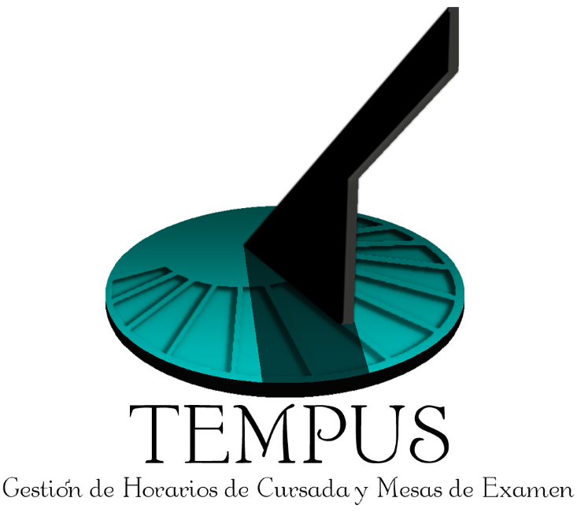



Este documento incluye una lista de riesgos conocidosy vigentes en el proyecto, con acciones específicas de contingencia o mitigación. También se llevará a cabo un seguimiento de cada riesgo para tener registro de las acciones tomadas para cada uno.

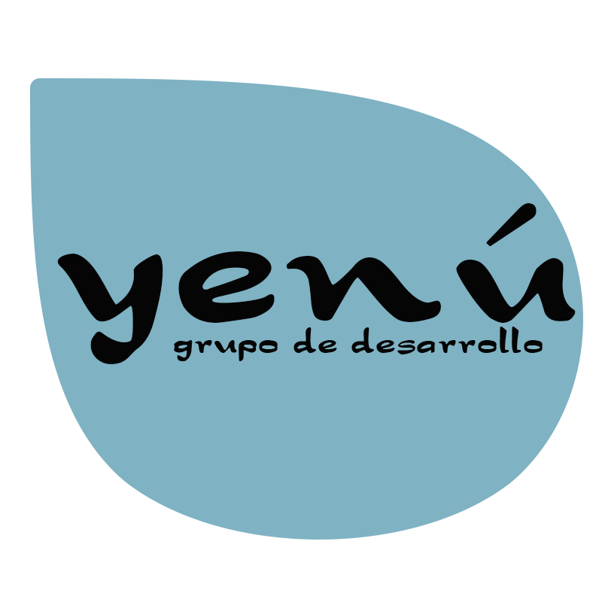

Tabla de contenido

Leyenda 4

RK011 5

Identificación 5

Análisis 5

Plan de Riesgos 5

Seguimiento 6

RK11 – Cambios en la tecnología

Leyenda

|  |  |
| --- | --- |
| **Número de Referencia** | RK11 |
| **Fecha de Identificación** | 08 de Noviembre de 2019 |
| **Etapa** | Fase Construcción – Iteración 7 |
| **Nombre del Riesgo** | Cambios en la tecnología actual |
| **Categoría** | Tecnología |
| **Descripción** | Se evalúa que dados los cambios y los avances tecnológicos se deban actualizar/modificar funcionalidades del sistema. Se consideran tener que realizar adaptaciones sobre elementos ya existentes en el proyecto. |
| **Impacto** | 5 |
| **Probabilidad** | 80% |
| **Factor** | 400 |
| **Causas** | El presente riesgo existe porque ya se han producción actualizaciones en las herramientas que se utilizaron para el desarrollo de la aplicación móvil de Tempus. Esto no había sido considerado previamente, por lo cual se analiza esta posibilidad. |
| **Síntomas** | Problemas en la utilización de la aplicación con versiones antiguas del Framework Ionic. |
| **Estrategia de Respuesta** | Reducción |
| **Responsable** | Oyarzo Mariela. |
| **Respuesta al Riesgo** | Seguir reforzando el conocimiento sobre Ionic tanto para las versiones anteriores como en la nueva. Se deben estudiar los cambios para adaptar la versión anterior de nuestra aplicación a la versión actual de Ionic. |

RK011

Identificación

|  |  |  |  |  |
| --- | --- | --- | --- | --- |
| **Número de Referencia** | **Fecha de Identificación** | | | **Etapa** |
| RK11 | 08-NOV-2019 | | | Construcción |
| **Nombre del Riesgo** | | | **Categoría** | |
| Cambios en la tecnología | | | Experiencia y capacidad | |
| **Descripción** | | | | |
| El presente riesgo existe porque ya se han producción actualizaciones en las herramientas que se utilizaron para el desarrollo de la aplicación móvil de Tempus. Esto no había sido considerado previamente, por lo cual se analiza esta posibilidad. Como respuesta al riesgo se debe seguir reforzando el conocimiento sobre Ionic tanto para las versiones anteriores como en la nueva. Se deben estudiar los cambios para adaptar la versión anterior de nuestra aplicación a la versión actual de Ionic. | | | | |
| **Estado del Riesgo (Activo, Cerrado)** | | Activo | | |

Análisis

|  |  |  |
| --- | --- | --- |
| **Impacto** | **Probabilidad** | **Factor** |
| 5 | 80% | 400 |
| **Causas** | | |
| El presente riesgo existe porque ya se han producción actualizaciones en las herramientas que se utilizaron para el desarrollo de la aplicación móvil de Tempus. Esto no había sido considerado previamente, por lo cual se analiza esta posibilidad.  Desde el inicio del proyecto en el año 2017, Ionic ha sufrido 3 actualizaciones. De la versión 2, en este periodo ha llegado a una versión estable 4. | | |
| **Síntomas** | | |
| Problemas en la utilización de la aplicación con versiones antiguas del Framework Ionic. | | |

Plan de Riesgos

|  |  |  |  |
| --- | --- | --- | --- |
| **Estrategia de Respuesta** | **Responsable** | **Respuesta al Riesgo** | **Etapa** |
| Reducción. | Oyarzo Mariela | Seguir reforzando el conocimiento sobre Ionic para las versiones anteriores y la actual. Se deben estudiar los cambios que son necesarios para pasar la APP de una versión a la nueva. | Fase Construcción – Iteración 7 |

Seguimiento

|  |  |  |  |
| --- | --- | --- | --- |
| **Fecha** | **Etapa** | **Comentario** | **Responsable** |
| 21-NOV-2019 | Fase Construcción – Iteración 9 | Cada de uno de estos riesgos serán tratados para: evitarlos, limitarlo, atenuarlo, o controlarlo. | Oyarzo Mariela |